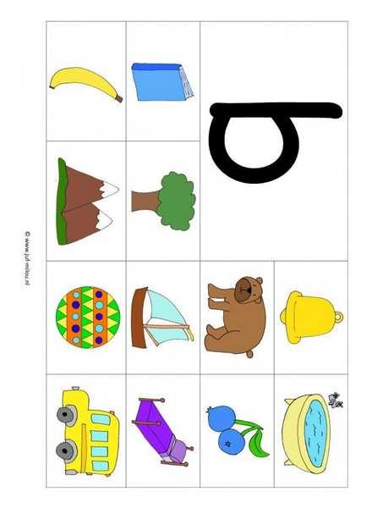

Print het papier en schrijf de woorden op
Of
Pak een nieuw papiertje en schrijf de woorden op

